3. KOMUNIKÁT – komplexní jazykový rozbor
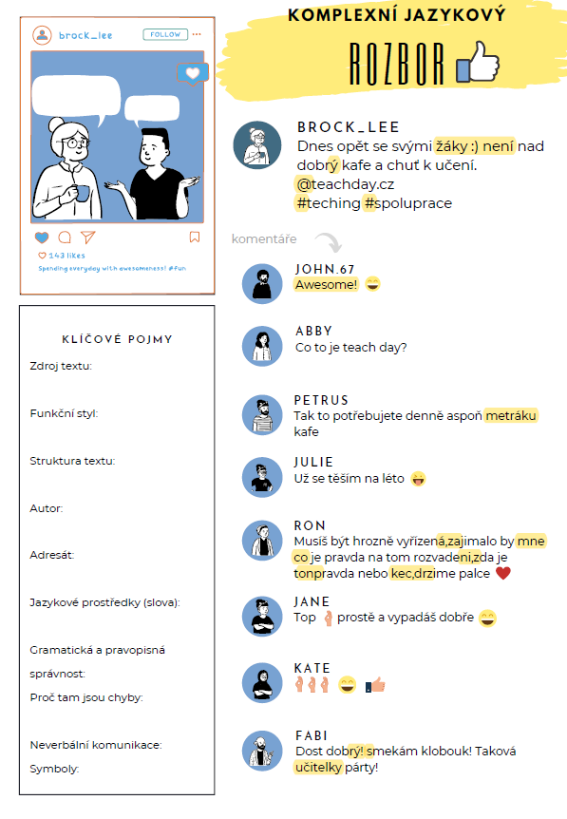
Vytvořila jsem výchozí text pro komplexní jazykový rozbor. Příspěvek i komentáře jsou inspirované skutečným příspěvkem na sociálních sítích, nicméně jména i text jsou zcela vymyšlené. Žáci by ve výuce dostali výchozí text včetně sloupce s klíčovými pojmy, avšak bez zvýrazněných slov.
Otázky k textu:
- Zdroj ukázky: Odkud by mohla být?
- Co to je za funkční styl?
- Jaká je struktura textu? Jak byste tuto stránku popsali nevidomému?
- Kdo je autor, o čem píše?
- Kdo je adresát? Komu je text (příspěvek) určen?
- Jazykové prostředky (slova) – Jaká tam jsou slova?
- Kde se v textu nachází pravopisné a gramatické chyby? Proč tam jsou chyby?
- Kde jsou nespisovné výrazy?
- Jakou funkci v textu mají emotikony? Co zastupují?
- Jaké tam jsou symboly a co znamenají? (#, @)
Text je vhodný pro 8. i 9. ročník.
V textu jsou zvýrazněny všechny gramatické chyby, symboly a příklad slova cizího původu.
Žáci by na základě ukázky a pomocí otázek sami přišli na rysy, které jsou charakteristické pro příspěvky a texty na sociálních sítí. Zároveň ukázka i následný rozbor pracuje s prekoncepty žáků a jejich vlastní zkušeností s příspěvky na sociálních sítích, ať už z pozice čtenáře, komentátora nebo autora příspěvků.

